**QUALITY CONTROL ENGINEER PRUEBA TÉCNICA – DANIEL MERCHAN**

**Documentación:** Pruebas de Carga API "Your Store"

**Fecha:** 06 de septiembre de 2025

**Elaborado por:** Daniel Felipe Merchan Godoy

**Versión:** 1.0

**Escenario 1 – 150 Usuarios durante 2 minutos.**

1. **Objetivo de la prueba**

Evaluar el rendimiento y estabilidad de los endpoints de la API Fake Store bajo carga de 150 usuarios concurrentes durante 2 minutos. El objetivo es identificar tiempos de respuesta, tasa de errores y posibles cuellos de botella en los endpoints GET /products (consulta) y POST /products (creación).

1. **Entorno de Pruebas**

Herramienta utilizada: Apache JMeter 5.6

Entorno: API Fake Store pública (https://fakestoreapi.com)

Configuración cliente: Windows 10, 12GB RAM, Internet residencial

Limitaciones:

- Ambiente público compartido (no dedicado)

- Sin monitoreo de recursos del servidor

- Red no controlada (latencia variable)

- Diferencias significativas vs entorno productivo real

1. **Escenario Definido**

- 150 usuarios concurrentes constantes

- Duración: 120 segundos (2 minutos)

- Ramp-up: 0 segundos (inicio inmediato)

- Endpoints:

* GET /products (listar todos los productos)

* POST /products (crear nuevo producto)

1. **Métricas Recolectadas**

A continuación, se relacionan algunas tablas que contienen la información de las métricas globales de respuesta de la API y también las que brindan información por cada endpoint.

***Criterios de Evaluación:*** *Ante la ausencia de criterios específicos en la documentación, se aplicaron estándares industry para APIs REST:*

* ***Response Time Avg:****<500 ms (Óptimo), 500-1000 ms (Aceptable), >1000 ms (Crítico)*
* ***Response Time P95:****<1000 ms (Óptimo), >2000 ms (Crítico)*
* ***Error Rate:****<1% (Óptimo), 1-5% (Aceptable), >5% (Crítico)*
* ***Throughput:****>50 req/seg (Óptimo), <20 req/seg (Crítico)*

*Basado en Google RAIL Model, AWS Well-Architected Framework y estándares SLA industry.*

**Tabla 1 Métricas Globales**

|  |  |  |
| --- | --- | --- |
| **Métrica** | **Valor** | **Evaluación** |
| Total de Requests | 56809 | Cumple |
| Throughput Promedio | 471.69 req/seg | Cumple |
| Tiempo Respuesta Promedio | 633.78 ms | Cumple |
| Tiempo Respuesta Máximo | 8,446 ms | No Cumple |
| Tasa de Error | 0.00% | Cumple |

**Tabla 2 GET/PRODUCTS**

|  |  |  |
| --- | --- | --- |
| **Percentil** | **Tiempo (ms)** | **Evaluación** |
| Promedio | 969.53 | No Cumple |
| P90 (90%) | 1,194 | No Cumple |
| P95 (95%) | 1,330.25 | No Cumple |
| Máximo | 8,322 | No Cumple |

**Tabla 2 POST/PRODUCTS**

|  |  |  |
| --- | --- | --- |
| **Percentil** | **Tiempo (ms)** | **Evaluación** |
| Promedio | 931.93 | Elevado |
| P90 (90%) | 1,178 | Muy Alto |
| P95 (95%) | 1,265 | Crítico |
| Máximo | 8,446 | Extremo |

1. **Resultados**

A continuación. se comparten imágenes y resumen de los resultados obtenidos en la prueba.

* **Graficas de Comportamiento**

Gráfica 1: Response Times Over Time

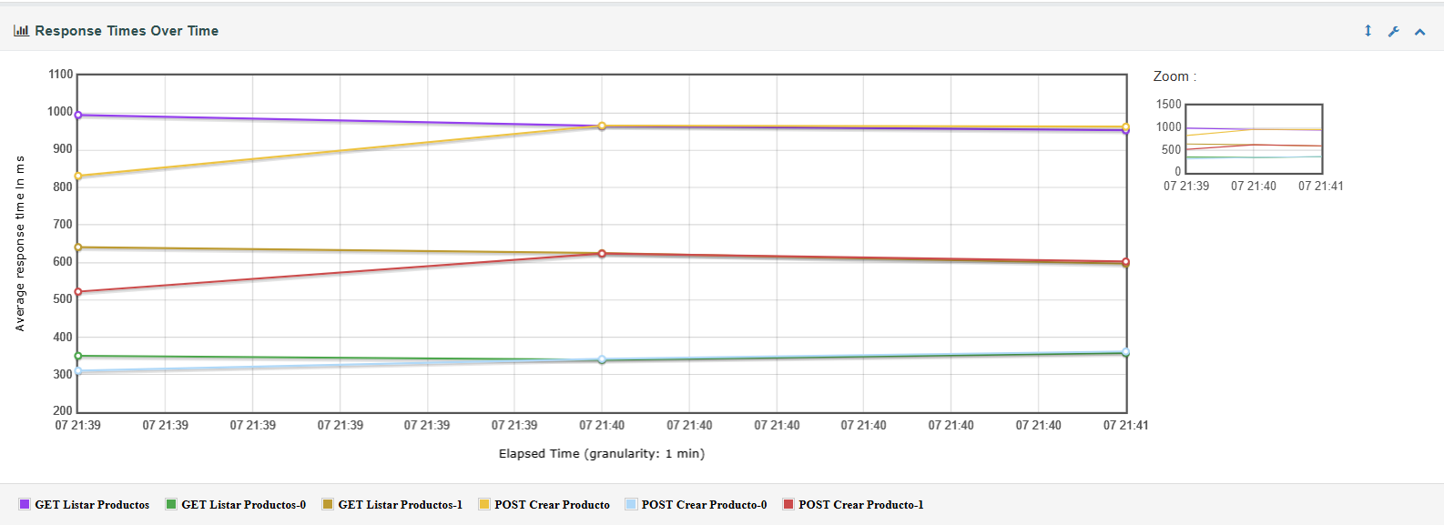

Gráfica 2: Transactions per Second

Gráfica 3: Active Threads Over Time

* **Tabla de Resultados vs Criterios**

|  |  |  |  |
| --- | --- | --- | --- |
| **Métrica** | **Resultado** | **Criterio** | **Evaluación** |
| Throughput | 633.78 req/seg | > 50 req/seg | Cumple |
| Error Rate | 0.00% | < 1% | Cumple |
| Avg Response Time | 195 ms | < 500 ms | Cumple |
| Max Response Time | 8,446 ms | < 2000 ms | No Cumple |
| GET - Avg Time | 969.53 ms | < 500 ms | No Cumple |
| POST - Avg Time | 931.93 ms | < 500 ms | No Cumple |

1. **Análisis de hallazgos**

* Comportamiento Bajo Carga

Estabilidad del Sistema:

- La API mantuvo disponibilidad del 100% durante los 2 minutos de prueba

- Throughput consistente (~471 req/seg) demostrando buena capacidad de procesamiento

- Cero errores HTTP indica robustez en el manejo de requests concurrentes

Problemas de Latencia:

- Latencia promedio de ~950 ms está muy por encima de estándares industry

- Picos extremos de hasta 8.4 segundos afectarían experiencia de usuario

- Percentil 95 en 1.3 segundos indica que 5% de usuarios sufriría delays críticos

* Patrones Identificados

Degradación Gradual:

- Los tiempos de respuesta mostraron aumento progresivo durante la prueba

- Posible acumulación de procesos o consumo de recursos

Problemas en Ambos Endpoints:

- Al inicio de la prueba el endpoint GET presento latencia de 995ms y el POST de 832ms a partir del minuto 1Tanto GET como POST presentaron latencia de mas o menos 965 ms.

Ausencia de Errores:

- A pesar de alta latencia, el sistema no generó timeouts o errores

1. **Conclusiones**

* Cumplimiento de Criterios

Criterios Cumplidos

- Throughput de 471 req/seg (supera el mínimo de 50 req/seg)

- Tasa de error del 0.00% (ideal para entornos productivos)

- Estabilidad del 100% durante prueba completa

Criterios Incumplidos

- Latencia promedio de 950 ms (90% sobre criterio de 500 ms)

- Picos de hasta 8.4 segundos (420% sobre criterio de 2 segundos)

- Percentil 95 en 1.3 segundos (30% sobre criterio de 1 segundo)

* Evaluación General

Estabilidad del Sistema:

- Capacidad para manejar 150 usuarios concurrentes

- Throughput consistente y predecible

Performance de Latencia:

- Tiempos de respuesta fuera de estándares industry

- Picos extremos afectarían experiencia de usuario

Riesgos Detectados:

- Posible abandono de usuarios por lentitud

- Riesgo de saturación en horas pico

1. **Anexos**

Todas las evidencias técnicas se encuentran disponibles en el repositorio GIT del proyecto.

Enlace

https://github.com/DanielMerchanQA/prueba-tecnicaDVP-testing-Daniel-Merchan